SỞ GD & ĐT TP. HỒ CHÍ MINH
TRƯỜNG THPT TRẦN HƯNG ĐẠO

ĐỀ THI HỌC KỲ II
MÔN VẬT LÝ _ KHỐI 11
Ngày thi: 07/05/2015
Thời gian làm bài: 45 phút

I. LÝ THUYẾT: (3,5điểm)
Câu 1: (1điểm)
Phát biểu và viết công thức định luật Fa-ra-đây về hiện tượng cảm ứng điện từ.
Câu 2: (1điểm)
Nêu điều kiện để xảy ra hiện tượng phản xạ toàn phần.
Câu 3: (1,5điểm)
Trình bày các khái niệm: Sự điều tiết của mắt, điểm cực cận và điểm cực viễn.
II. BÀI TOÁN: (6,5điểm)
Bài 1: (1,5điểm) Thủy tinh có chiết suất n =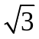.
a) Chiếu tia sáng từ không khí sang thủy tinh dưới góc tới i = 60⁰. Tính góc khúc xạ.
b) Nếu chiếu tia sáng ngược lại từ thủy tinh sang không khí, dưới góc tới i như trên thì có tia khúc xạ không? Tại sao?
Bài 2: (1điểm) Cho lăng kính có tiết diện thẳng là tam giác đều ABC đặt trong không khí có chiết suất là n = . Chiếu tia tới SI đơn sắc đến mặt bên AB với góc tới i = 45. Tìm góc ló i và góc lệch D giữa tia tới và tia ló.
Bài 3: (2điểm) Vật sáng AB cao 1cm đặt trước một thấu kính hội tụ có tiêu cự 50cm. Vật AB cách thấu kính 100cm.
a) Xác định vị trí, tính chất, độ cao ảnh A’B’ của vật AB qua thấu kính. Vẽ hình.
b) Giữ thấu kính cố định, di chuyển vật AB trước thấu kính sao cho ảnh và vật nằm một bên của thấu kính đồng thời khoảng cách giữa vật và ảnh lúc sau bằng 1/8 lần khoảng cách giữa vật và ảnh lúc chưa di chuyển vật ở câu a. Tìm khoảng di chuyển của vật trước thấu kính.
Bài 4: (2điểm) Một người khi không đeo kính thì mắt có thể nhìn rõ được những vật ở xa nhất cách mắt 80cm và ở gần nhất cách mắt 12cm.
a) Hỏi mắt người ấy bị tật gì? Tính độ tụ của kính phải đeo để sửa tật của mắt. Kính coi như đeo sát mắt.
b) Khi đeo kính này thì người ấy nhìn rõ được vật nằm gần nhất cách mắt bao nhiêu?

-------------HẾT-----------

Họ và tên:………………………………………..........……..SBD………………………….

ĐÁP ÁN ĐỀ THI HỌC KÌ II (2014–2015)
MÔN VẬT LÝ KHỐI 11
Thời gian 45 phút

I. LÝ THUYẾT: (3,5đ)
Câu 1: (1đ)
+ Độ lớn của suật điện động cảm ứng xuất hiện trong mạch kín tỉ lệ với tốc độ biến thiên từ thông qua mạch kín đó. (0,5đ)
+ e_{c} = –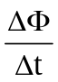 (0,5đ)
Câu 2: (1đ)
+ Ánh sáng truyền từ một môi trường tới một môi trường chiết quang kém hơn (n₂<n₁) (0,5đ)
+ Góc tới lớn hơn hoặc bằng góc giới hạn (i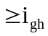) (0,5đ)
Câu 3: (1,5đ)
+ Sự điều tiết là sự thay đổi tiêu cự của mắt để tạo ảnh của vật luôn hiện ra tại màng lưới (0,5đ)
+ Điểm cực viễn Cv là điểm trên trục của mắt mà mắt nhìn rõ khi không điều tiết. (0,5đ)
+ Điểm cực cận Cc là điểm trên trục của mắt mà mắt nhìn rõ khi điều tiết tối đa. (0,5đ)
II. BÀI TOÁN (6,5đ)
Bài 1: (1,5đ)
a) 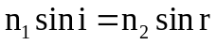 (0,25đ)
 (0,25đ)
r = 30⁰ (0,25đ)
b) 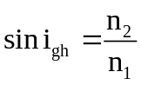 (0,25đ)
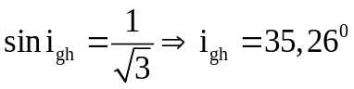 (0,25đ)
Không có tia khúc xạ vì 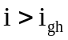 (0,25đ)
Bài 2: (1đ)
-Ta có ĐLKX tại I: sinr =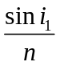= ½ (0,25đ)
→ r = 30 (0,25đ)
Mà : r = A - r = 30.
-Ta có ĐLKX tại J: sini = n. sinr = 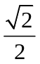 → i = 45 (0,25đ)
Mà D = i + i - A = 30 (0,25đ)
Bài 3: (2đ)
a) 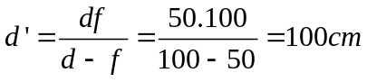 > 0 : ảnh thật. (0,25đ)
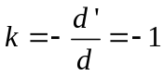 => A’B’ = |k|.AB = 1cm (0,25đ)
Hình vẽ: (0,5đ)
b) Ảnh và vật nằm một bên thấu kính hội tụ: ảnh ảo. (0,25đ)
L’ = | d + d’ | = 1/8 L = 25
ảnh ảo – TKHT nên d + d’ = -25 (1) (0,25đ)
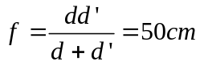 (2) (0,25đ)
Giải hệ phương trình: d = 25cm ; d’ = -50cm (0,25đ)
Bài 4: (2đ)
a) Mắt bị cận thị. Để sửa tật đeo TKPK (0,25đ)
có f = - OC_{V} = -80cm = -0,8m (0,25đ)
D = 1/f = - 1,25dp (0,5đ)
b) Vật gần nhất: d_{C} có d’_{C} = - OC_{C} = -12cm. (0,5đ)
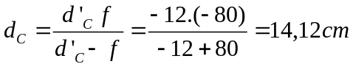 (0,5đ)

